附件1
劳动实践报告
班级 | 高一15班 | 姓名 | 何瑞淇 | 劳动  内容 | 晒谷子、育苗
劳动  时间 | 2026年9月28日、  29日 | 评价  等级 |  | 班主任 | 陈利
劳  动  报  告 | 来到劳动场地后，首先学习工具使用方法。晒谷耙看着简单，实际操作并不轻松，要控制好力度，推耙时保持平稳，把谷层摊开形成波浪状，增大受光面积。一开始我耙出来的谷层厚薄不均，反复练习之后，动作慢慢熟练，可以高效完成大片谷场的翻晒工作。  晒谷间隙，我转移到地块开展育苗劳动，蹲在地上整理育苗基质，小心排布秧盘。长时间弯腰、蹲姿很快就让腰背发酸，汗水顺着脸颊流下，才体会到农活持续劳作的辛苦。整个过程循环往复，既要顾着翻晒粮食，也要细心打理秧盘，感受农事一环扣一环，容不得马虎。
  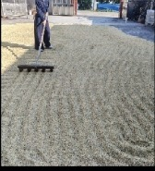 | 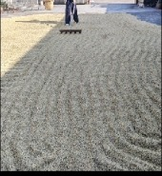 | 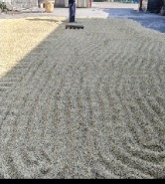
  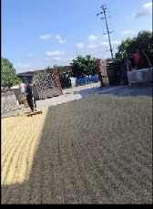 | 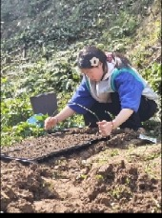 | 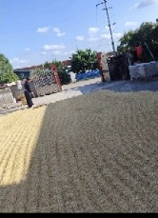
  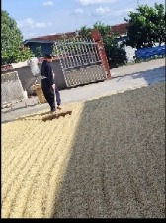 | 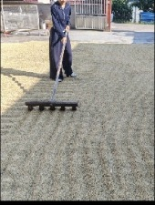 | 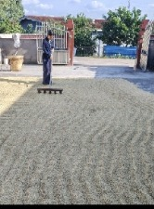
劳  动  感  悟 | 亲手参与晒谷、育苗这些农活之后，我才真正读懂“谁知盘中餐，粒粒皆辛苦”的重量。从前只在课本里读到粮食来之不易，站在晒满稻谷的院坝里，握着沉甸甸的耙子，弯腰整理秧盘，腰背酸痛、满身汗水的时候，才真切体会到农民日复一日耕耘的辛劳。  粮食从播种育苗，到田间管护，再到收割晾晒，要经历许许多多工序，每一步都要付出大量时间与体力，任何环节松懈都可能影响收成。晒谷要看天气，育苗要讲细心，农事依靠耐心和经验，大自然的馈赠背后，是劳动者常年的坚守。  这次劳动也让我明白劳动本身的意义。劳动不是口头的口号，而是实实在在动手去做。我们享用每一碗米饭，都凝聚着无数人的汗水。今后我会更加珍惜粮食，自觉杜绝浪费，尊重每一位劳动者。同时在生活中主动承担劳动任务，不怕苦不怕累，在劳动当中磨炼意志，学会脚踏实地，用双手创造价值。

